СОЛДАТСКИЕ МАТЕРИ ВСТУПАЮТ В «ЯБЛОКО»
Весной этого года военкоматы уст- роны военных. В некоторых СМИ вы- здана фракция «Солдатских матерей»,
роили облаву на ребят, которые за- ходят статьи, где Андрюшу обвиняют состоящая из 27 отделений в различ-
канчивали средне-технические учеб- в том, что он чуть ли ни сам виноват в ных регионах страны.
ные заведения, многие ребята даже случившемся. Сложившаяся система призыва в ар-
не смогли получить диплом. Из-за не- В 2005 г. в армии по различным при- мию характеризуется массовыми не
выполнения «плана по призыву» в чинам погибло 1300 ребят, а ведь это рушениями прав молодежи призыв-
Москве этой весной пострадали и дру- население небольшого городка! ного возраста. Нарушению прав при-
гие категории юношей призывного Представьте, сколько родителей ос- зывников способствует незнание ими
возраста. Все это происходило из-за тались один на один со своим горем! закона РФ «О воинской обязанности и
того, что ребята не хотят идти в ту Каждый год в Межрегиональную об- военной службе», Конституции РФ и
армию, в которой жизнь человека ни- щественную организацию «Солдатские др. Поэтому совместно с РОДП «ЯБ-
чего не стоит, где процветают неус- матери» обращаются тысячи жителей ЛОКО» мы создали «Школу призыв-
тавные отношения: издевательства, Москвы, Московской области и дру- ника» и издали брошюру для юношей
избиения, вымогательства. Из года в гих регионов. призывного возраста и их родителей.
год растет число самоубийств, умыш- Для того чтобы у нас в стране была После объединения с «ЯБЛОКОМ»
ленных убийств, увеличивается число создана высокотехнологичная профес- у нас появилась возможность участво-
инвалидов, получивших увечья и забо- сиональная армия, для того чтобы мы вать в выборах на разных уровнях,
левания во время прохождения воен- могли заниматься законотворчеством, вплоть до выборов в Государствен
ной службы в мирное время. влиять на власть, мы, солдатские мате- ную Думу. Когда представители сол-
Трагедия Андрея Сычева, к сожа- ри, решили идти в политику. датских матерей будут избраны в Го
нению, ничему не научила Министер- «ЯБЛОКО» - единственная партия, сударственную Думу, мы добьемся
ство обороны. На семью Андрея до которая поддерживает все инициати- создания профессиональной армии!
сих пор оказывается давление со сто- вы солдатских матерей. В партии со- А пока мы ждем вас в «Школе при-
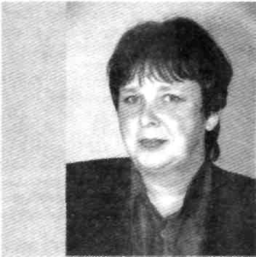
зывника», которая возобновит свою работу с сентября по средам в 18.00 в офисе партии «ЯБЛОКО» по адресу: Москва, Пятницкая ул., д. 31/2, стр. 2. Светлана КУЗНЕЦОВА, председатель Межрегиональной общественной организации «Солдатские матери», руководитель фракции «Солдатские матери» РОДП «ЯБЛОКО»

